
国泰新点软件股份有限公司
地址：江苏省张家港市经济开发区 http://www.epoint.com.cn

意向方网上报名及竞价系统操作手册

目录

一、 系统前期准备 - 1 -
1.1 浏览器配置 - 1 -
1.1.1 Internet选项 - 1 -
1.1.2 关闭拦截工具 - 6 -
1.1.3 会员注册 - 7 -
二、 网上报名 - 7 -
2.1 填写投标信息 - 8 -
2.2 保证金缴纳 - 10 -
三、 竞价报价 - 12 -
四、 报价历史查询 - 14 -

系统前期准备

浏览器配置

Internet选项
系统建议使用32位IE浏览器，浏览器版本为IE 9以上版本。
为了让系统插件能够正常工作，请按照以下步骤进行浏览器的配置。
1、打开浏览器，在“工具”菜单→“Internet选项”，如下图：
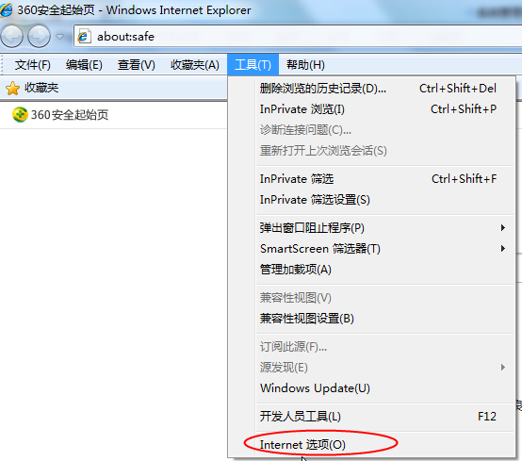
2、弹出对话框之后，请选择“安全”选项卡，具体的界面，如下图：
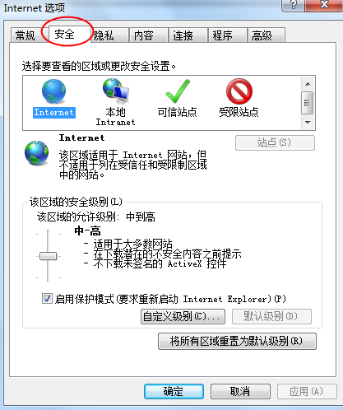

3、点击绿色的“受信任的站点”的图片，会看到如下图所示的界面，如下图：
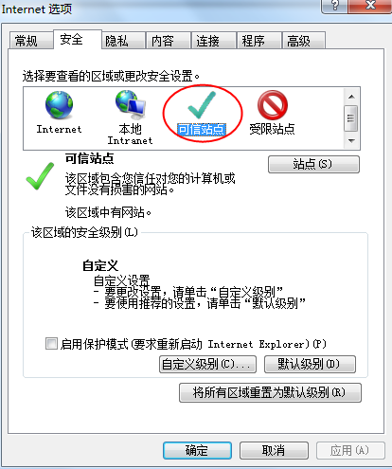
4、点击“站点” 按钮，出现如下对话框，如下图：
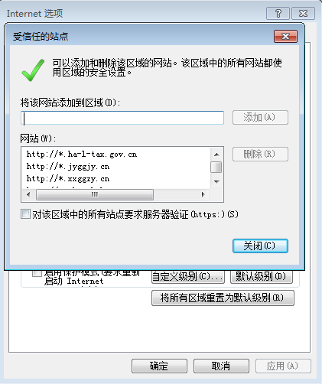
输入系统服务器的地址，格式例如：http://www.zhongkehenan.com，然后点击“添加”按钮完成添加，再按“关闭”按钮退出。
5、设置自定义安全级别，开放Activex的访问权限，如下图：
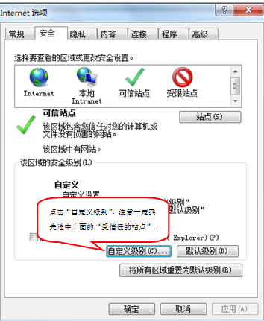
- 会出现一个窗口，把其中的Activex控件和插件的设置全部改为启用，如下图：
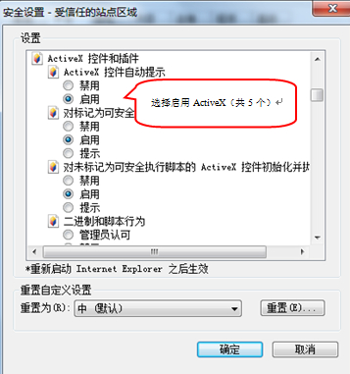
- 文件下载设置，开放文件下载的权限：设置为启用，如下图：
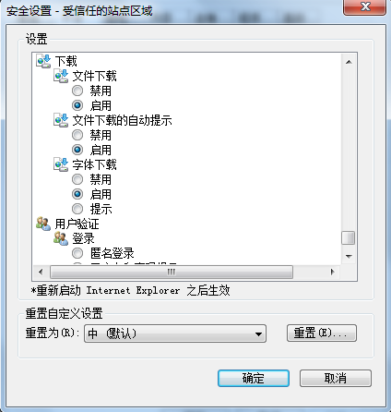

关闭拦截工具
上述操作完成后，如果系统中某些功能仍不能使用，请将拦截工具关闭再试用。比如在windows工具栏中关闭弹出窗口阻止程序的操作，如下图：
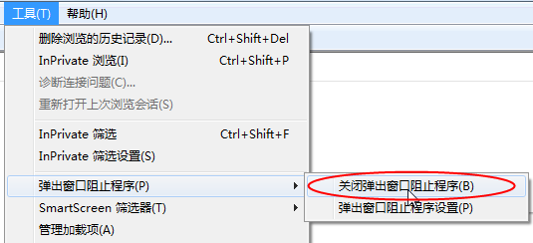
将以上浏览器设置流程全部设置完毕之后，需重新启动IE浏览器，设置才会生效。

会员注册
1.1.3.1、自然人（个人）或个体经营会员注册时步骤：
在浏览器地址中输入网站地址进入网站首页：www.zhongkehenan.com
点击左上角“注册”
如下图
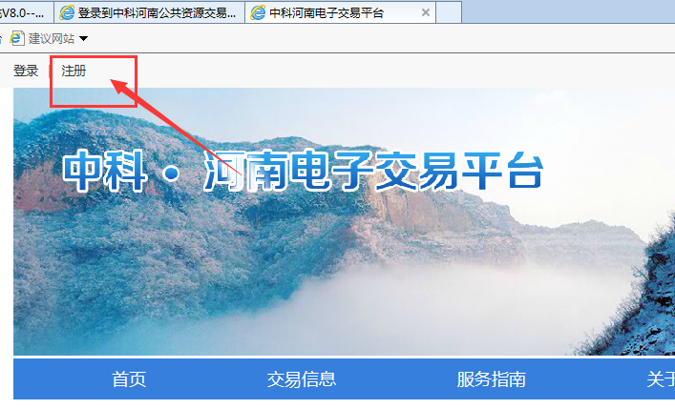
进入界面，如下图：
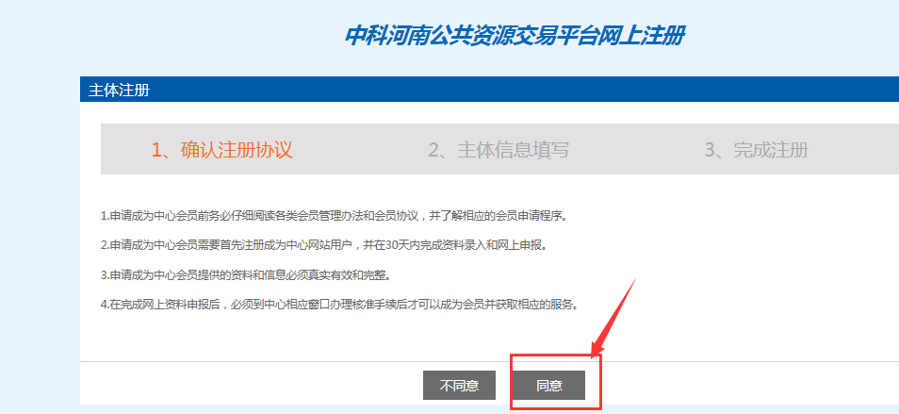

认真阅读注册协议后点击“同意”，进行下一步，如下图：
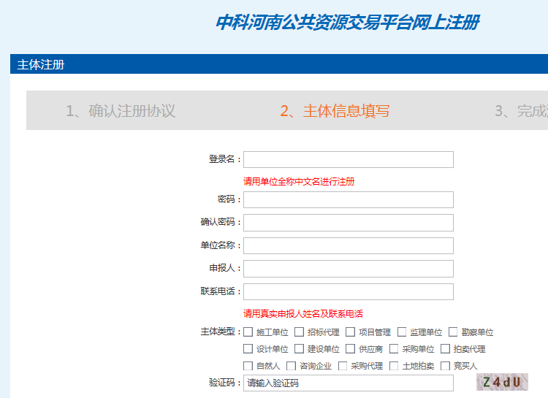
主体信息填写必须填写真实有效信息，选择用户类型，用户类型选择竞买人。确认无误后点击“确定”。完成注册，如下图：
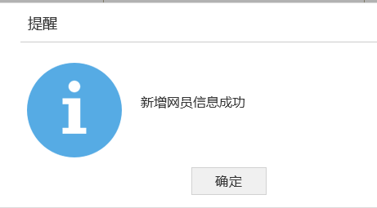
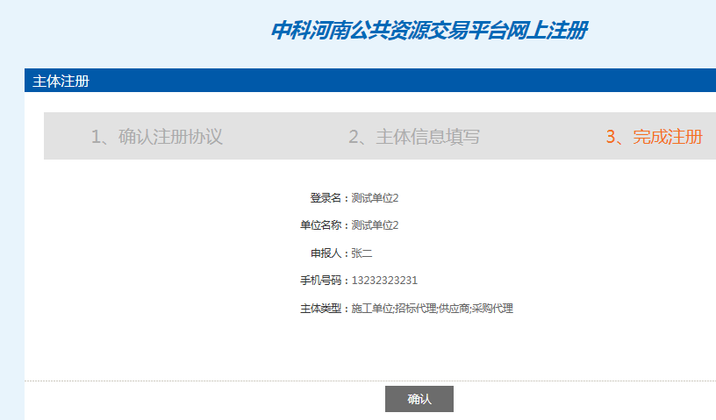
完成注册后显示注册信息，会有提示状态为初次注册，需进行信息完善，点击“确认”：
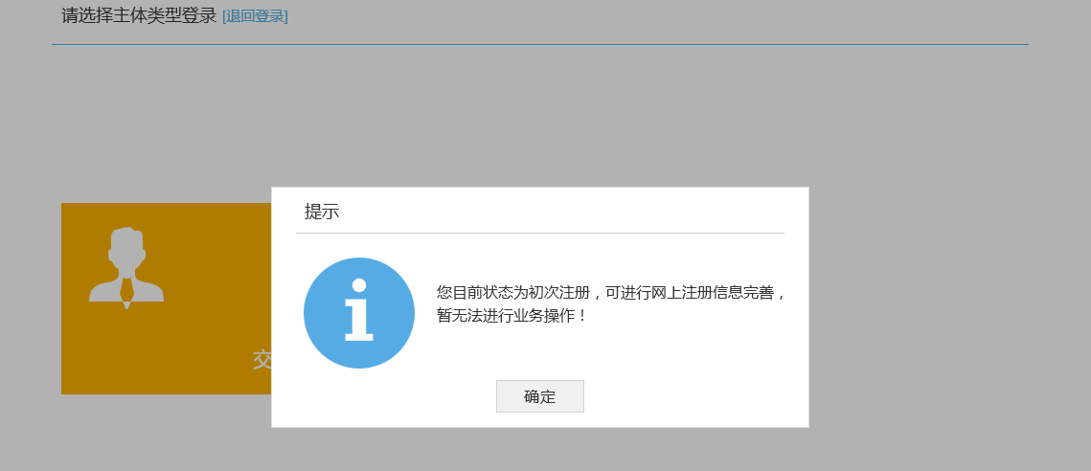
进入基本信息，自然人（个体）或个体经营需完善信息，点击界面单位类型—选择个体经营，，界面中带“※”项为必填写项目，大家须根据自己情况填写完整，否则进行不了下一步，如下图：
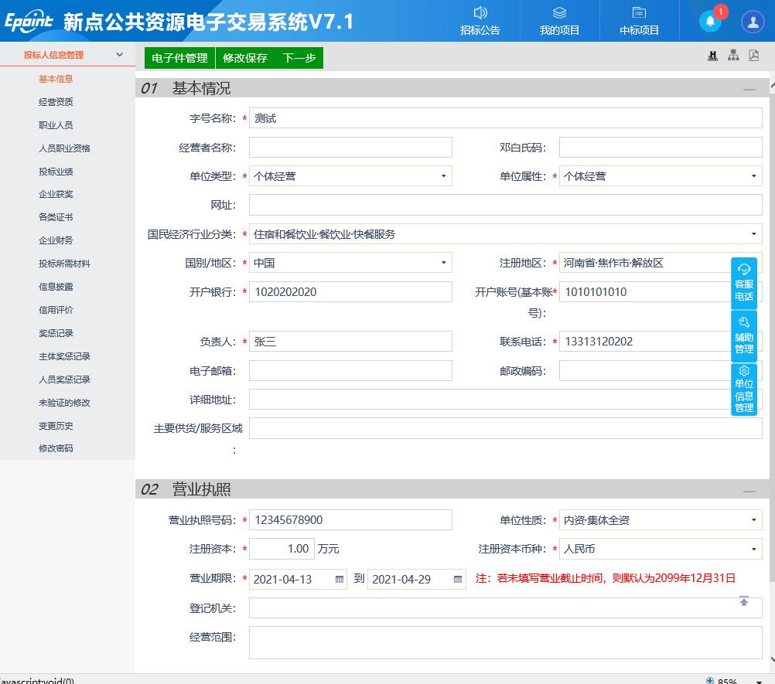
以上界面填写完整后，点击左上角“电子件管理”，上传身份证及个体经营证，若为自然人（个人）注册，须将两个界面都上传身份证即可，上传完成后点“×”关闭此上传界面，如下图：
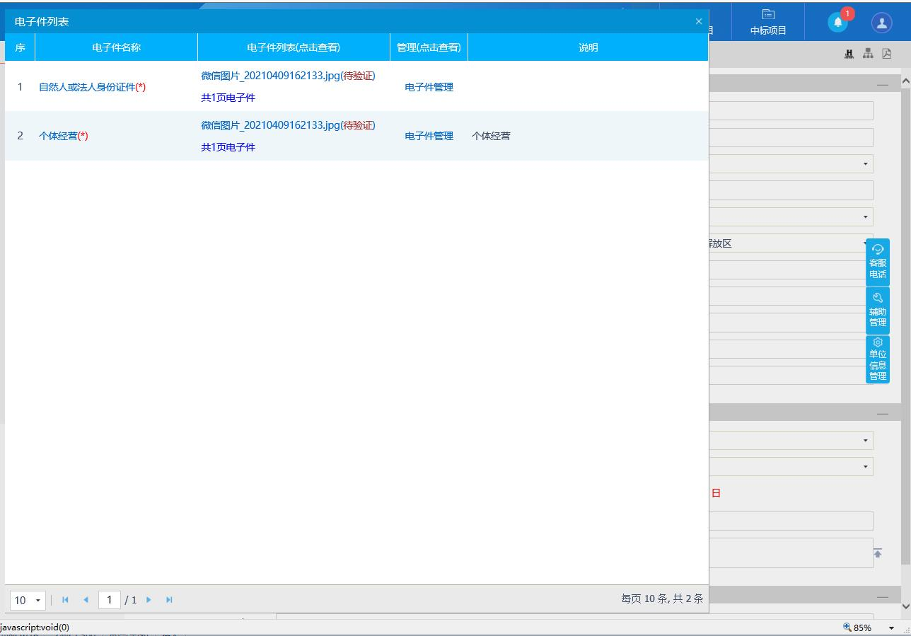
以上电子件上传关闭后回到之前界面，点击修改保存—点击下一步，如下图：
下一步点击完成后，出现提交界面，点击提交信息，如下图：
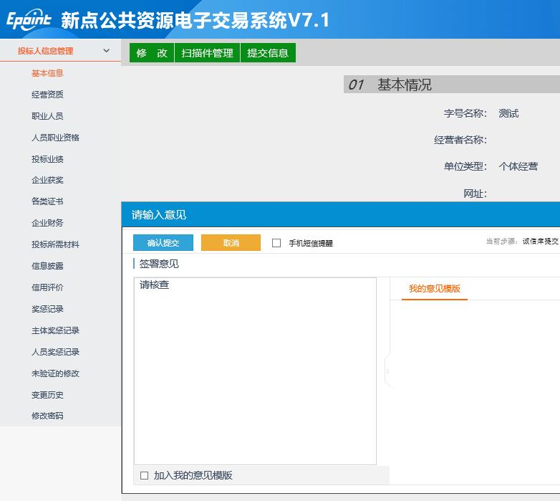
信息提交后，如界面出现待审核状态，即为你提交信息成功，通知平台人员审核你的信息，审核通过后方可进行拍卖,如下图：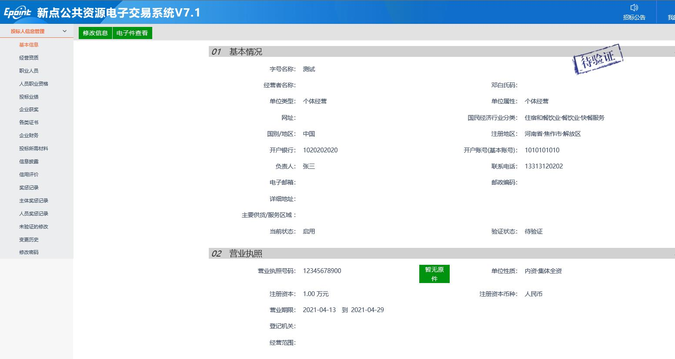
1.1.3.2，企业，事业单位等操作步骤类似，注意单位性质选项，详细步骤点击图标以下图标进入：
请鼠标双击该文档，参照《中科会员注册操作手册》进行操作
若贵单位已办理有CA锁，可以参照《CA登录操作手册》进行操作
注册完成以后，按照注册时的程序，进入网站
注：若注册时会员类型仅有竞买人身份，可使用注册时的账号密码登录；
若同时具有多重身份，如施工、供应商、竞买人类型，请参照上面《CA登录操作手册》，使用CA锁进行登录；

网上报名

填写投标信息
- 点击“招标公告”，如图所示
点击“权益交易”查看正在报名中的项目信息
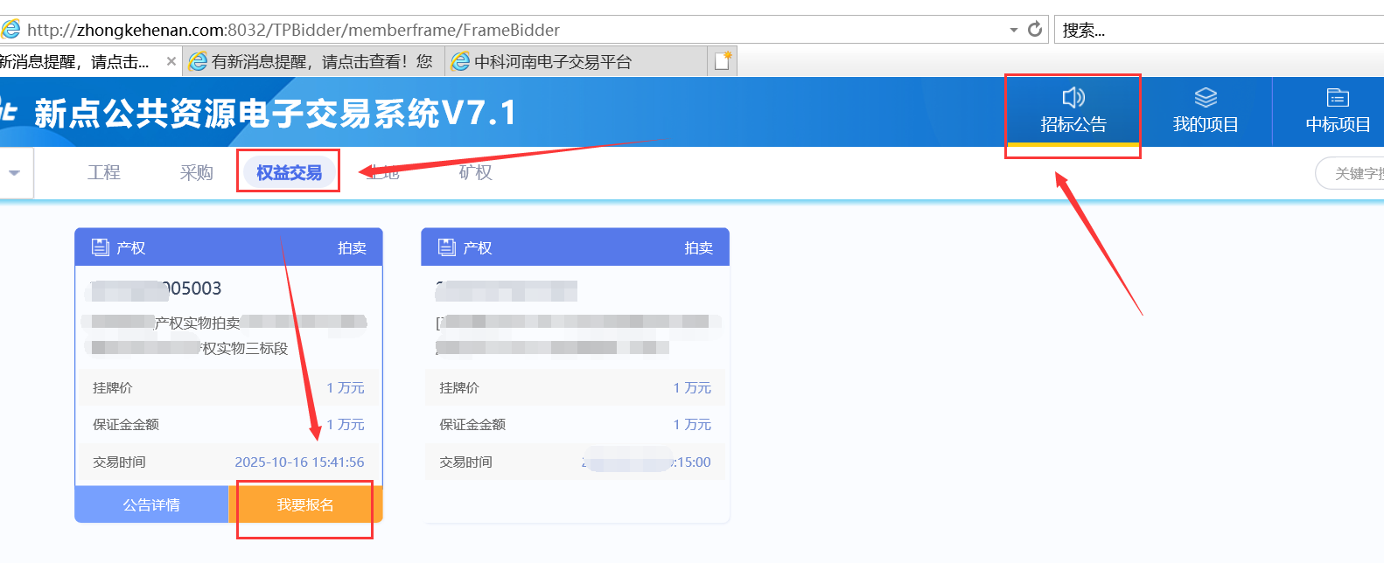

- 找到所报项目，点击“我要报名”进入报名页面，点击“同意”，如下图：
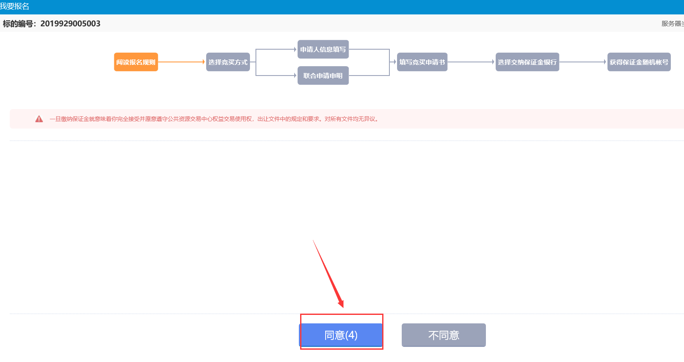
3、选择竞买方式，根据实际情况选择“单独申请”或“联合申请”，确认申请信息，点击下一步、确认。
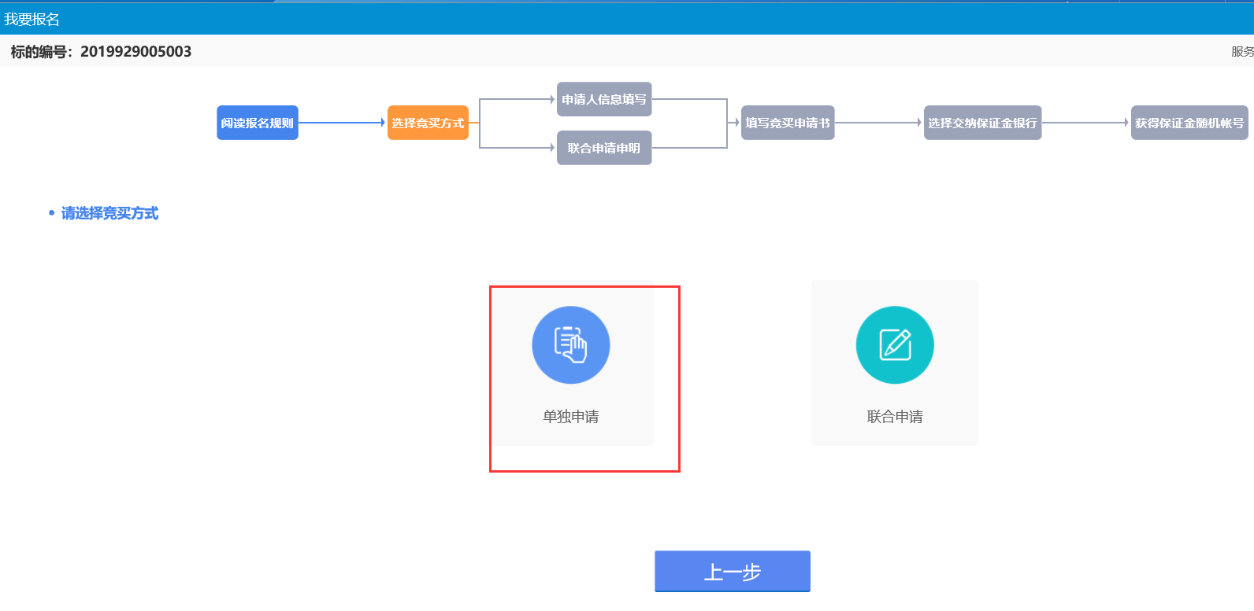
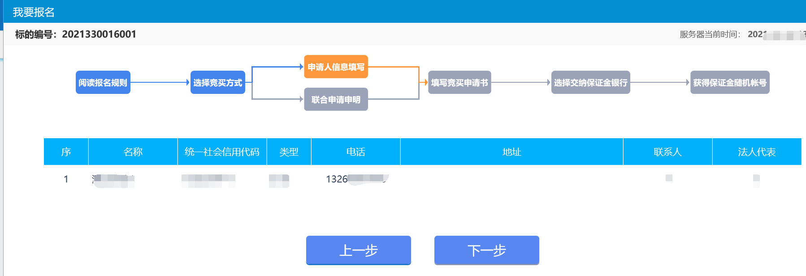

4、上传对应电子件（若未要求提交申请受让书须上传竞买申请书截图，报名文件按要求提交，若未要求须上传身份证及保证金缴纳证明截图），仔细阅读竞买申请书后，点击“申请”，“确定”，提交申请。如下图：
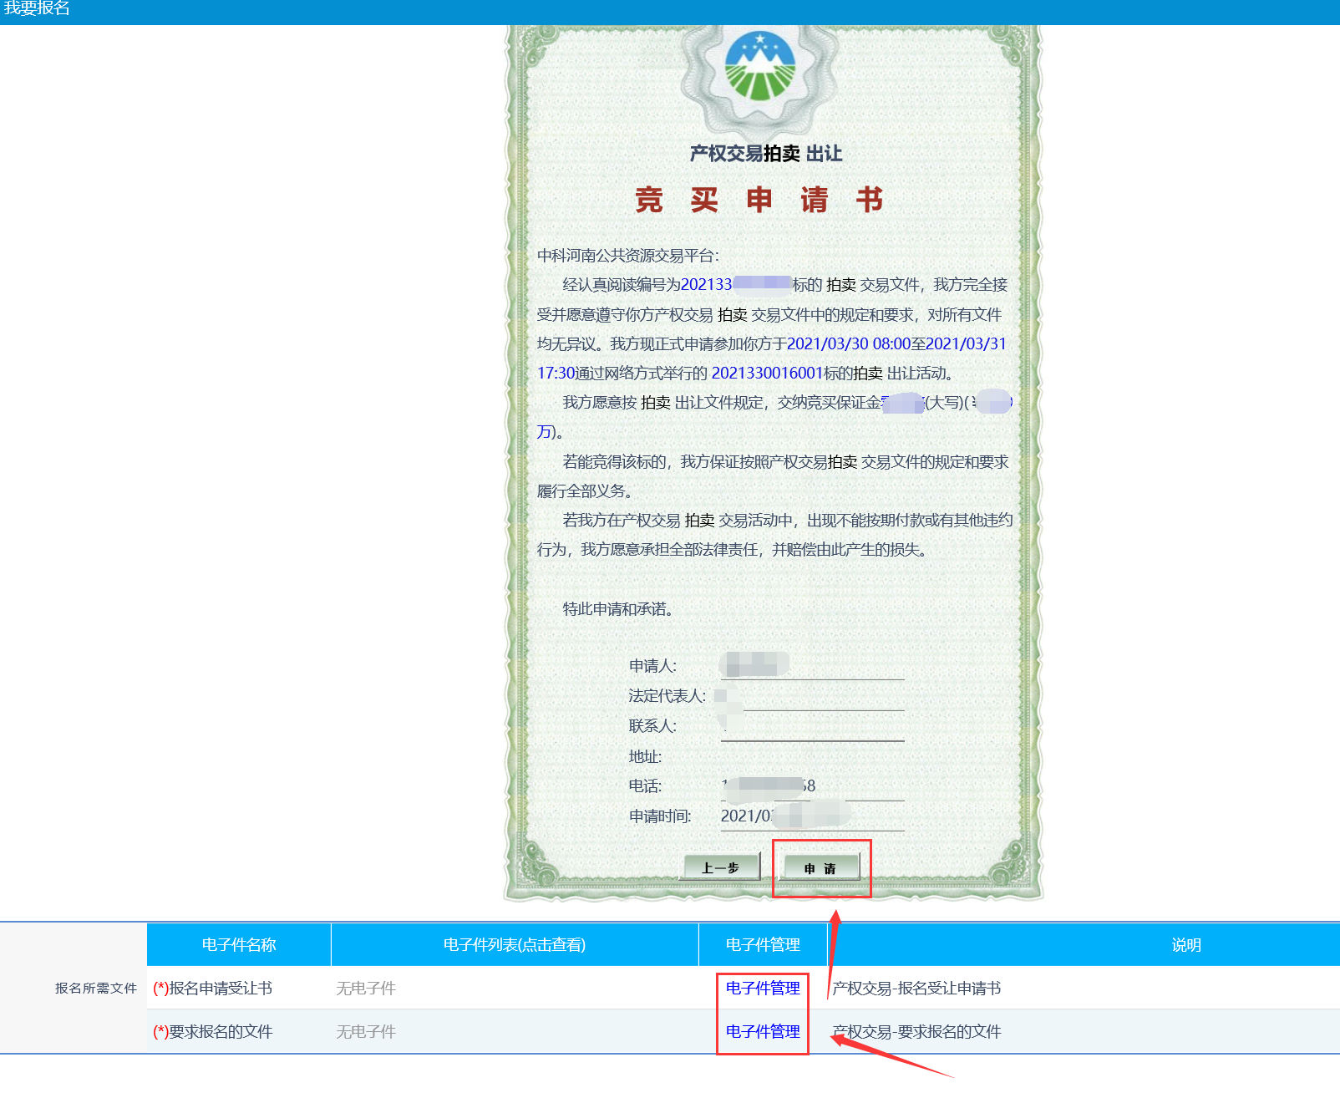
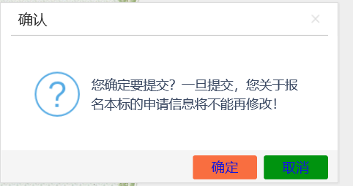

保证金缴纳
1、核对标的基本信息，选择银行，点击“生成子账号”
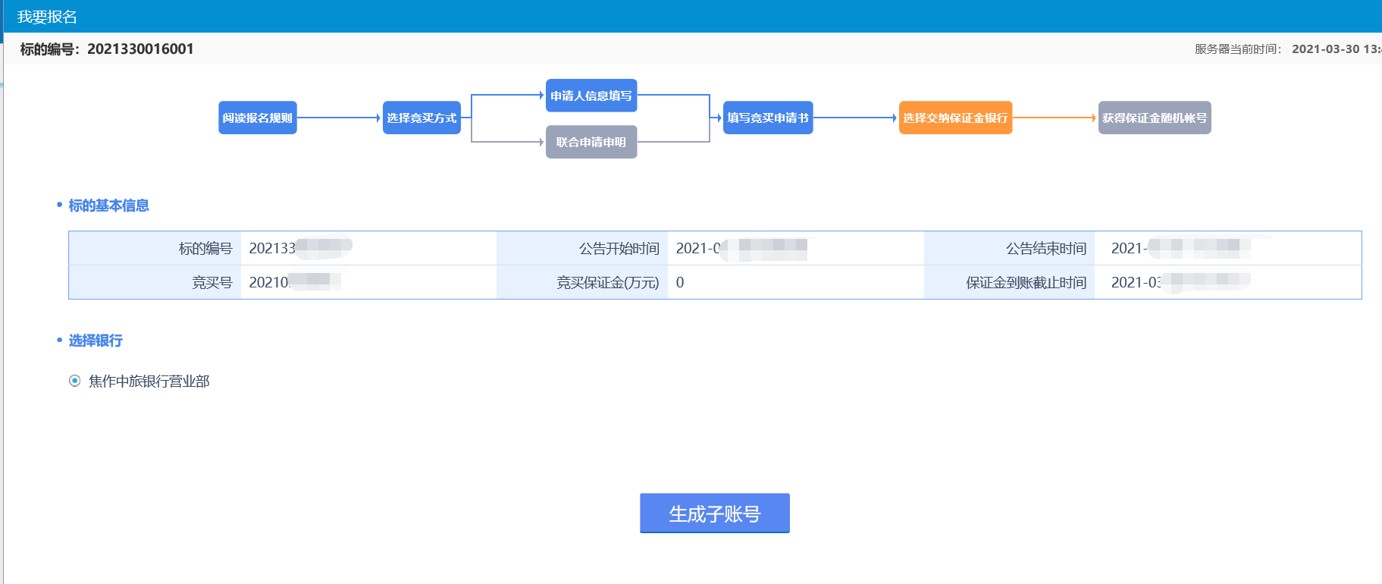

2、在保证金缴纳页面上会生成一个保证金账户，按照要求缴纳保证金之后，点击“保证金查询”，在弹出的页面中输入缴纳账户和缴纳户名后，点击【查询】，可以进行保证金缴纳的查询情况。如下图：
特别提示：选择缴款银行后，通过网上银行或柜台转账缴纳保证金（不支持现金汇入、微信、支付宝）。在确定保证金缴纳成功以后，必须进行上述“查询”操作，若未将保证金缴纳我平台金额会显示为0也须按步骤操作一遍，否则，中心将无法显示保证金缴纳信息，无法进入竞价环节，若由此造成意向方无法参与竞价活动，完全有意向方自己负责。

确认保证金查询无误后，依次点击“资格确认书”“打印回执”进行查看及打印；

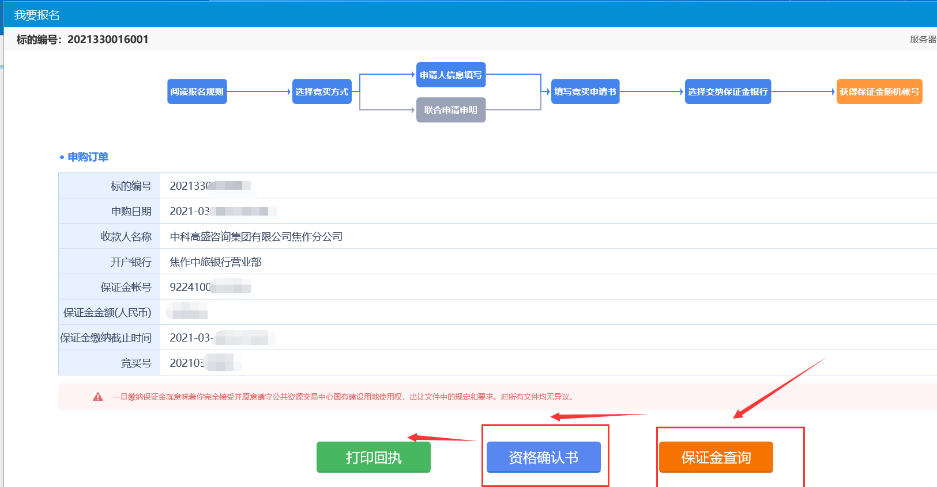

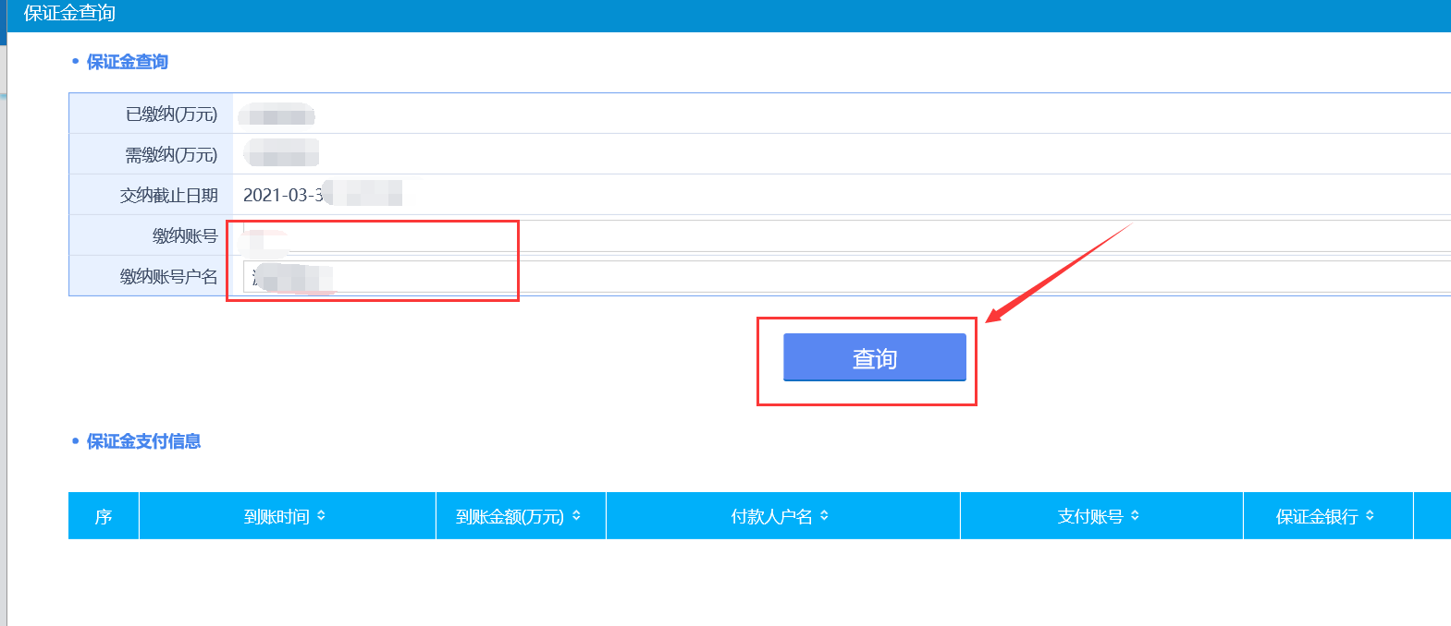

竞价报价

第一步：如图，点击“我的项目”===》“权益交易”===》【我要报价】进入竞价标的界面，如下图
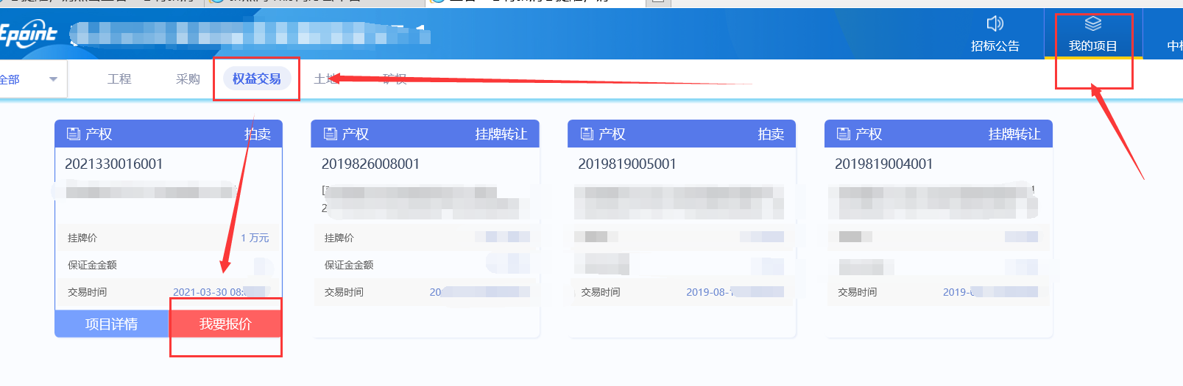

第二步：进入“电子竞价风险告知及接受确认书”页面。对风险告知书内容无异议，点击【同意】。

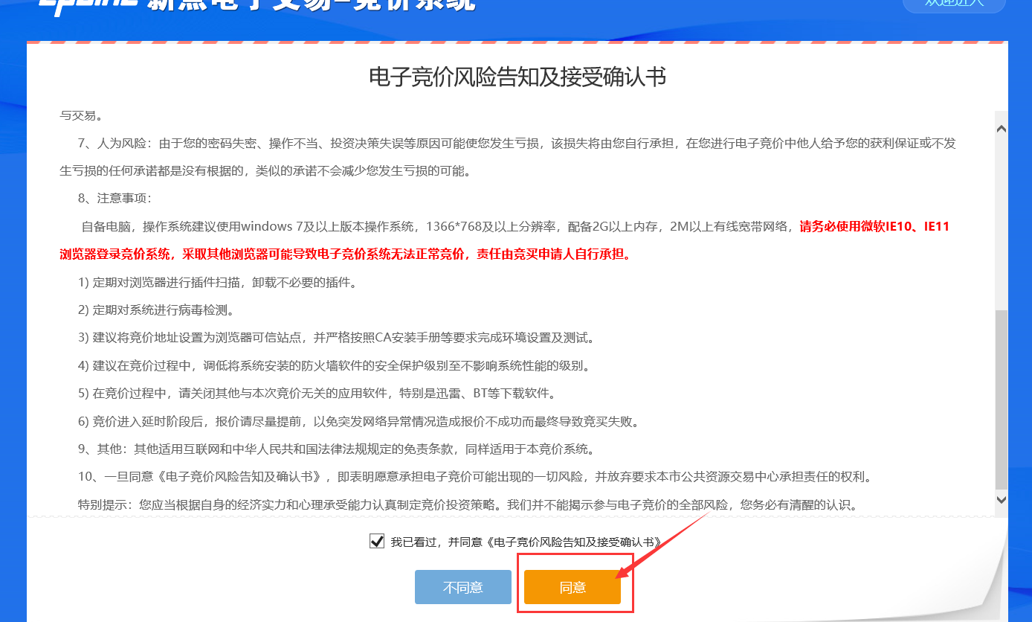

第四步：进入竞价页面（自由报价期），点击【提交报价】，即可报价。
说明：“快速报价”是指默认一倍加价，直接点击即可；“提交报价”是指必须选择或者输入相应的倍数才可以加价。

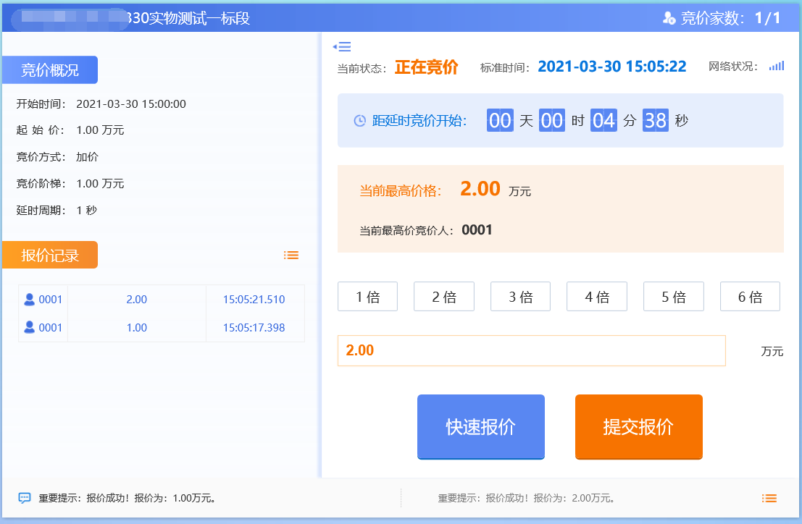

第五步：当自由报价期结束后，系统会进入限时竞价，此时每次报价都会刷新限时报价时间，直至无人报价为止，当竞价结束后，成交方的系统上会弹出【成交】提示，其他竞买人系统上则会弹出【谢谢参与】如下图
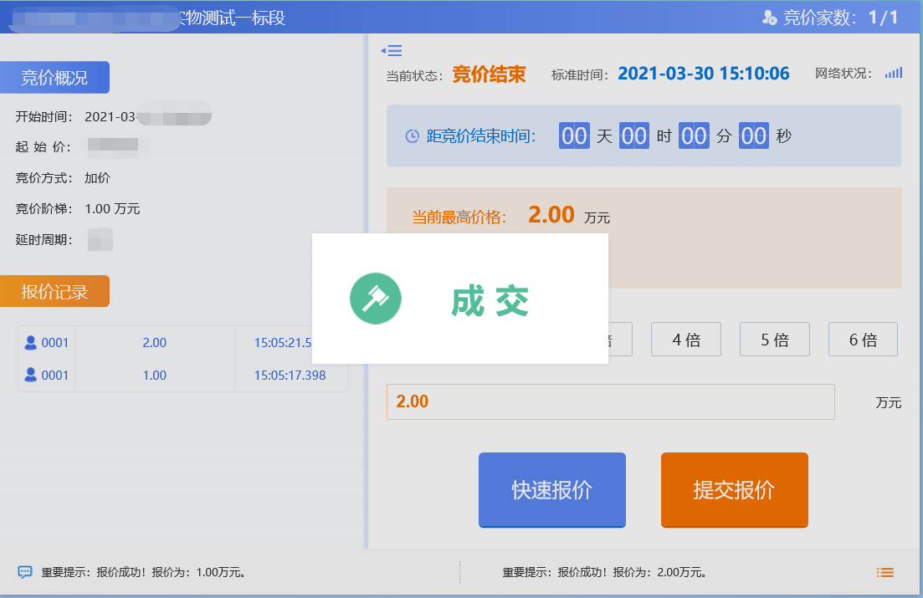
至此，竞价结束。竞价结束后，成交方须到交易中心领取成交凭证，并签署成交确认书。

报价历史查询
点击【报价历史】，进入查看页面，该页面会显示所有参与过竞买的信息。